**Åtså dåbddobágojt!**

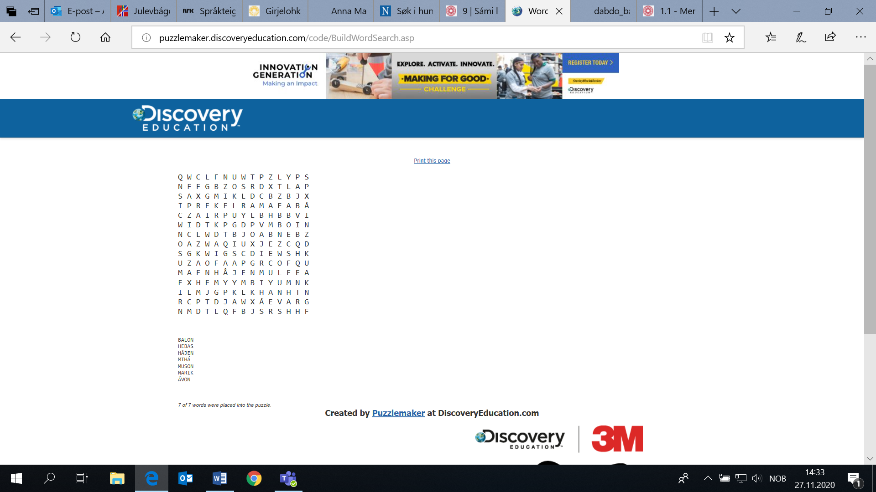

ÁVON

BALON

HEBAS

HÅJEN

MIHÁ

MUSON

NARIK

Dagádum næhttabielen: [www.puzzlemaker.com](http://www.puzzlemaker.com)

**ÁLKKEMUS: Åtså dåbddobágojt ruossot ja doarrás.**

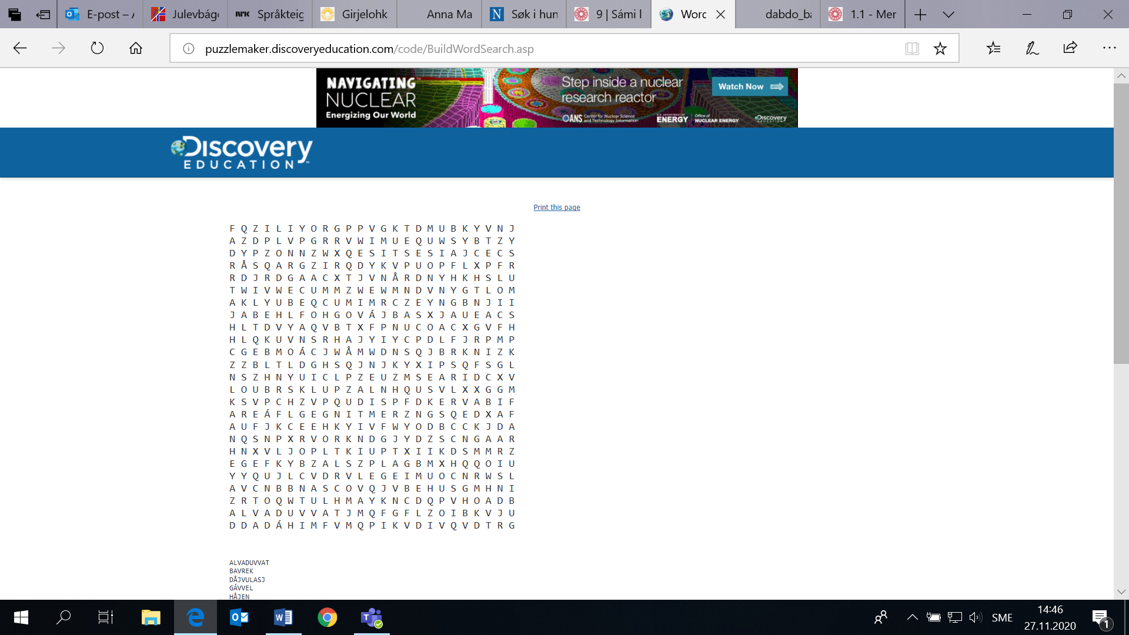

**GASSKAMÆRRÁSASJ: Åtså dåbddobágojt ruossot ja doarrás.**

ALVADUVVAT

ÁVON

BAVREK

DÅJVULASJ

GÁVVEL

HÅJEN

MIHÁ

MUSON

MÅVTUK

NARIK

SKULDIK

SUHTON

UDNODIBME

VÁJBAS

Dagádum næhttabielen: [www.puzzlemaker.com](http://www.puzzlemaker.com)

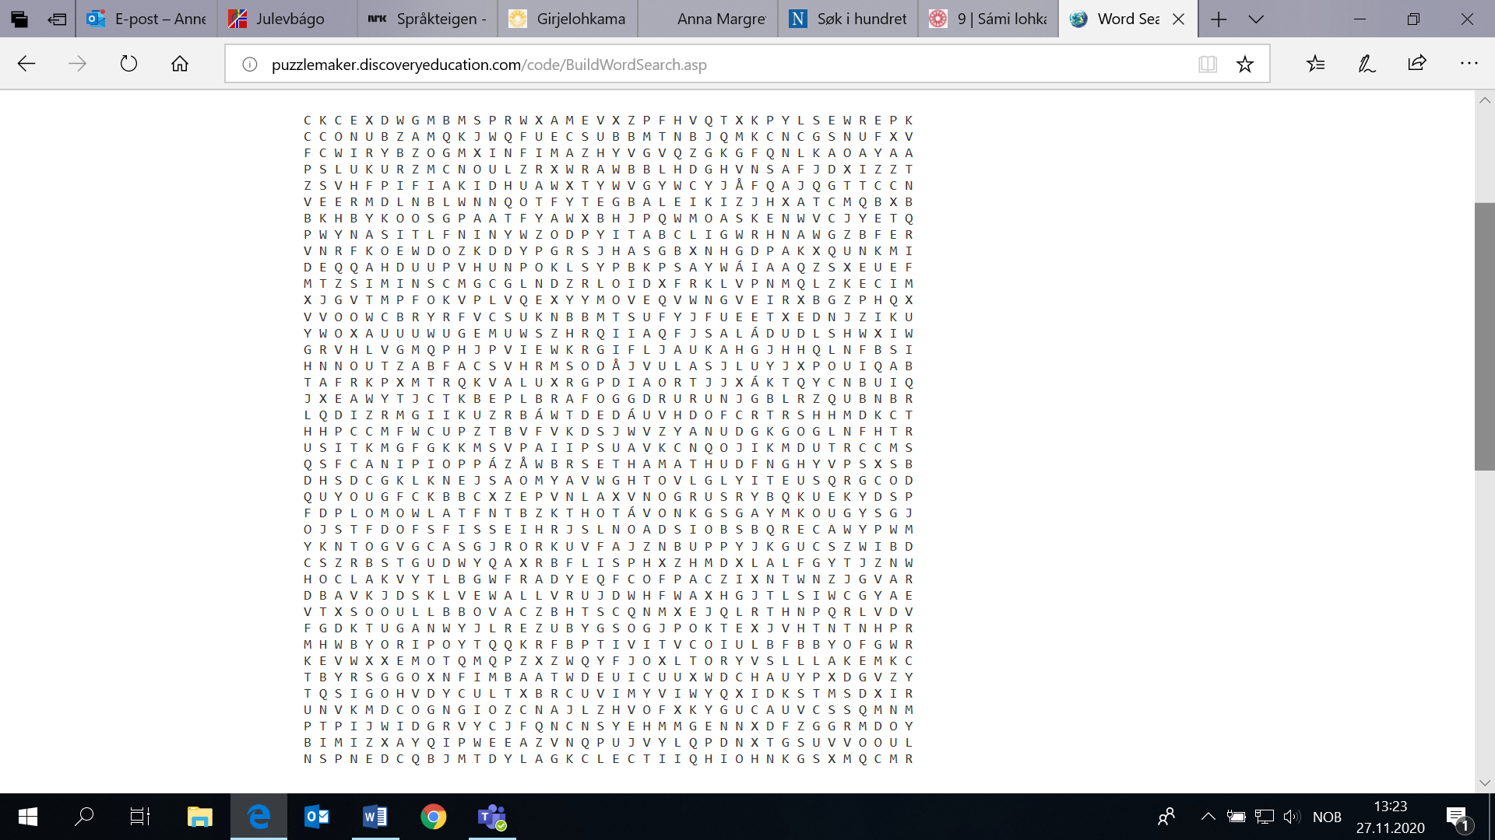

**GÁSSJELAMOS: Åtså dåbddobágojt ruossot ja doarrás.**

ALVADUVVAT

ÁVON

BALON

BAVREK

DUDÁLASJ

DUHTAMAHTES

DÅJVULASJ

GÁVKALUSSJAT

GÁVVEL

HEBAS

HEHPANIT

HÅJEN

JUORRULIT

MIELASTUVVAT

MIHÁ

MOASJEN

MOASKEN

MUSON

MÅVTUK

NARIK

SIVÁLASJ

SKULDIK

SUHTON

SURGON

UDNODIBME

VASSJÁ

VIGEDIBME

VUORBÁLASJ

VÁJBAS

VÁRROGIS

Dagádum næhttabielen: [www.puzzlemaker.com](http://www.puzzlemaker.com)